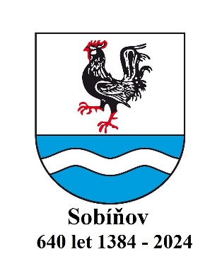
                - SOBÍŇOVSKÉ
                - NOVINKY

___________________________________________________________________________
Místní zpravodaj obce Sobíňov číslo 2 ročník 26 6/2024 ZDARMA


Slovo starosty

Vážení spoluobčané, milí čtenáři
dostává se vám do ruky druhé vydání novinek v roce 2024. V úvodním slovu se vám pokusím přiblížit nejdůležitější události, které nás v dalším čtvrtletí čekají.
Blíží se nám oslavy 640-ti let od první písemné zmínky o naší obci. Hlavním dnem oslav bude sobota 13. července 2024. Od 9:00 do 12:00 proběhne den otevřených dveří na naší čistírně odpadních vod, ve škole, v kostele a ve fotbalových kabinách. Od 12:30 se uskuteční slavnostní zahájení na letním parketě, doplněné dechovou kapelou Golčovanka. Ve 13:00 slavnostně otevřeme novou hasičskou zbrojnici za účasti mnoha významných hostů. Dojde také k požehnání naší hasičské cisterny panem farářem. V mezičase vystoupí s ukázkou aerobiku LA Team z Chotěboře. Ve 14:00 slavnostně otevřeme budovu obecního úřadu. Zde bude umístěna výstava modelů autíček a bude možné zakoupit suvenýry k výročí obce včetně knihy, které k této příležitosti letos vyšla. Od 15:00 se uskuteční na fotbalovém hřišti přátelské utkání našich fotbalistů proti týmu z Vidče. Od 10:00 do 15:00 si bude možné prohlédnout v okolí návsi hasičskou techniku z okolních sborů a Hasičského záchranného sboru z Jihlavy, ukázky práce Policie a Armády ČR. Po celý víkend lze navštívit tradiční pouť s množstvím atrakcí. Celý den zakončí pouťová zábava s kapelou Šafrán rock. Zahálet nebudeme ani o prvním prázdninovém víkendu. V pátek 5. července se na fotbalovém hřišti uskuteční turnaj dětí i dospělých a večer po té letní kino. V sobotu 6. července bude na letním parketě první pouťová zábava se skupinou Kletyend. V případě nepříznivého počasí se akce plánované na letní parket přesunou do kulturního domu. Jak vidíte je toho připraveno na začátek prázdnin velmi mnoho, proto budu velmi rád za všechny, kteří přiloží ruku ke zdárnému průběhu těchto akcí.
Další velkou, tentokrát stavební akcí, bude úplná uzavírka silnice II/345 mezi Sobíňovem a Bílkem. Začátek uzavírky je naplánován až po dokončení opravy železničního přejezdu v Chotěboři. Ta proběhne v termínu od 2. do 24. července 2024. V tuto dobu budou vlaky mezi Ždírcem nad Doubravou a Chotěboří nahrazeny autobusy. Oprava silnice II/345 bude rozdělena do několika etap. První uzavírka by měla být v úseku od opraveného úseku nad Křivým po odbočku na Malochýn popřípadě na Markvartice. Objízdná trasa pro osobní automobily pro obyvatele Sobíňova, Bílku a Malochýna bude vedena kolem hájenky. Upozorňuji, že nebudou vydávány žádné povolenky. Bude uznávána pouze adresa trvalého bydliště řidiče uvedená v občanském průkazu (Sobíňov, Bílek a Malochýn).

-1-
Na dodržování těchto pravidel bude nekompromisně dohlížet Městská policie Chotěboř. Druhá etapa bude od dokončeného prvního úseku po hlavní křižovatku do naší obce. Třetí etapa od této křižovatky až po křižovatku na „Zámecké cestě“. Každá etapa by měla trvat přibližně měsíc. Až dostaneme definitivní informace o podobě této uzavírky, budeme vás informovat.
Další velkou změnou projde zeleň na různých místech po naší obci. Máme již vysoutěženou firmu a práce pravděpodobně začnou během léta. Povedlo se nám získat dotaci ve výši skoro 1 milionu korun z MAS Havlíčkův Kraj na nákup nového dopravního automobilu pro naše hasiče. Probíhají projekční práce na cyklostezce směrem na Ždírec nad Doubravou, na odbahnění rybníka Zahájského a na výstavbě suchého poldru a rybníků za kostelem. Od 27. června otevíráme poštu v původní budově obecního úřadu. Doufám, že ne vám nové prostory budou líbit. Kancelář obecního úřadu bude přestěhována začátkem července. Povedlo se nám najít nového provozovatele hospody. Proběhlo také jednání se zástupci Armády ČR ohledně připravovaných záměrů s vojenským prostorem Bílek. Mohu vás ubezpečit, že prostor bude sloužit pouze k cvičením bez „ostré“ munice, bude znovu oplocen v původních rozměrech a nebude se rozšiřovat. Okolní lesy budou i nadále přístupné veřejnosti.
Jak vidíte, je toho opravdu mnoho, co je momentálně v řešení.
Chtěl bych Vás požádat, abyste se trochu zamysleli nad nedělním a svátečním používáním motorových sekaček, pil, křovinořezů a podobných zařízení vytvářejících hluk. Myslím, že během týdne máme všichni dostatek času na tyto pracovní činnosti.
Chtěl bych touto cestou pogratulovat našim sobíňovským fotbalistům k postupu do Okresního přeboru. Je to parádní úspěch a obrovská radost.
Nastává léto, čas prázdnin, čas dovolených a odpočinku. Přeji Vám krásné letní dny, plné pohody.

Miloš Starý

Zastupitelstvo obce
Zasedání zastupitelstva obce 12. 4. 2024
K bodu 1) Schválení dodavatele akce „Revitalizace zeleně v Sobíňově – 3 etapa“
Zastupitelstvo Obce Sobíňov rozhoduje vybrat jako nejvhodnější nabídku veřejné zakázky „REVITALIZACE ZELENĚ V SOBÍŇOVĚ - 3.etapa " nabídku společnosti KAVYL, spol. s r.o., IČO: 49975358, se sídlem Mohelno č.p. 563, 675 75 Mohelno, z důvodu, že nabídka tohoto účastníka byla hodnotící komisí vyhodnocena jako nabídka s nejnižší nabídkovou cenou a schvaluje uzavření smlouvy o dílo mezi obcí Sobíňov a vybraným účastníkem. Cena díla je 3 520 442,23 Kč bez DPH.
PRO 9 PROTI 0 ZDRŽEL SE 0

- Zastupitelstvo obce schvaluje vyloučení společnosti STROMMY COMPANY s.r.o., IČO 01919652 ze zadávacího řízení, z důvodu neposkytnutí součinnosti před podpisem smlouvy dle § 122 odst. 5 zákona č. 134/2016 Sb., o zadávání veřejných zakázek.
PRO 9 PROTI 0 ZDRŽEL SE 0
-2-
Zasedání zastupitelstva obce 14. 5. 2024
K bodu 1) Kontrola usnesení z minulého zastupitelstva
Smlouva se společností KAVIL podepsaná

K bodu 2) Rozpočtová opatření č. 3, 4
Zastupitelstvo obce Sobíňov bere na vědomí rozpočtová opatření č. 3, 4

K bodu 3) Smlouva o zřízení věcného břemene – služebnosti č. IE-12-2005144/VB/1, Ždírec
n/D US_HB_9900,HB-4945, HB_4312
Zastupitelstvo obce Sobíňov schvaluje smlouvu o zřízení věcného břemene– služebnosti č. IE-12-2005144/VB/1, Ždírec n/D US_HB_9900,HB-4945, HB_4312
PRO 8 PROTI 0 ZDRŽEL SE 0
K bodu 4) Schválení závěrečného účtu obce za rok 2023
Zastupitelstvo obce Sobíňov schvaluje závěrečný účet obce za rok 2023 bez výhrad.
PRO 8 PROTI 0 ZDRŽEL SE 0

K bodu 5) Schválení účetní závěrky obce a školy za rok 2023
Zastupitelstvo obce Sobíňov schvaluje účetní závěrku obce za rok 2023.
PRO 8 PROTI 0 ZDRŽEL SE 0

Zastupitelstvo obce Sobíňov schvaluje účetní závěrku příspěvkové organizace ZŠ a MŠ Sobíňov za rok 2023.
PRO 8 PROTI 0 ZDRŽEL SE 0

K bodu 6) Schválení inventarizační zprávy obce a školy za rok 2023
Zastupitelstvo obce Sobíňov schvaluje inventarizační zprávu obce za rok 2023.
PRO 8 PROTI 0 ZDRŽEL SE 0

Zastupitelstvo obce Sobíňov schvaluje inventarizační zprávu příspěvkové organizace ZŠ a MŠ Sobíňov za rok 2023.
PRO 8 PROTI 0 ZDRŽEL SE 0

K bodu 7) Hospodářský výsledek příspěvkové organizace ZŠ a MŠ Sobíňov za rok 2023.
Starosta seznámil zastupitele s hospodářským výsledkem ZŠ MŠ Sobíňov za rok 2023 ve výši
12.304,20 Kč.
Zastupitelstvo obce Sobíňov schvaluje hospodářský výsledek příspěvkové organizace ZŠ a MŠ Sobíňov za rok 2023 ve výši 12.304,20 Kč a rozhodlo tyto prostředky zařadit do rezervního fondu.
PRO 8 PROTI 0 ZDRŽEL SE 0

K bodu 8) Zpráva o přezkoumání hospodaření obce Sobíňov
Zastupitelstvo obce Sobíňov schvaluje Zprávu o výsledku přezkoumání hospodaření obce Sobíňov za rok 2023 bez výhrad.
PRO 8 PROTI 0 ZDRŽEL SE 0
-3-
K bodu 9) Delegování na valnou hromadu VAK HB a.s.
Zastupitelstvo obce Sobíňov deleguje Miloše Starého na valnou hromadu VAK HB.
PRO 8 PROTI 0 ZDRŽEL SE 0

K bodu 10) Změna stanov Svazku obcí Podoubraví – dodatek č. 3
Starosta seznámil přítomné s návrhem na změnu stanov Svazku obcí Podoubraví. Změna stanov proběhne dodatkem č. 3, a to zejména s ohledem na malý rozsah změn ve stanovách.
Zastupitelstvo obce Sobíňov schvaluje navrženou změnu stanov Svazku obcí Podoubraví dle předloženého znění. Změna stanov proběhne Dodatkem č. 3 ke stanovám Dobrovolného svazku obcí Svazek obcí Podoubraví.
PRO 8 PROTI 0 ZDRŽEL SE 0

K bodu 11) Směrnice na ochranu osobních údajů obec Sobíňov
Zastupitelstvo obce Sobíňov schvaluje Směrnici na ochranu osobních údajů obce Sobíňov
PRO 8 PROTI 0 ZDRŽEL SE 0

K bodu 12) Dohoda o zrušení služebnosti – LDO
Zastupitelstvo obce Sobíňov schvaluje dohodu o bezplatném zrušení služebnosti na p. č. 297 v k. ú. Staré Ransko, které bylo zřízeno ve prospěch p. č. 305/1 v k. ú. Staré Ransko.
PRO 8 PROTI 0 ZDRŽEL SE 0

K bodu 13) Projekty, stavby
Starosta informoval o projektech a stavbách – OÚ, školka, rybník, cyklostezka, oplocení parketu, stromy hřiště

K bodu 14) Pronájem hospody
Zatím není žádný nový nájemce, byly upraveny podmínky pronájmu

K bodu 15) Různé
Starosta informoval o vojenském prostoru na Bílku.

Zasedání zastupitelstva obce 4. 6. 2024
K bodu 1) Kontrola usnesení z minulého zastupitelstva
Vojenský prostor Bílek - informace

K bodu 2) Rozpočtová opatření č. 5
Zastupitelstvo obce Sobíňov bere na vědomí rozpočtová opatření č. 5

K bodu 3) Dodatek č. 1 ke smlouvě o dílo „Stavební úpravy a vestavba obecního úřadu“ mezi
obcí Sobíňov a firmou SMI-ČR group. s.r.o. ze dne 1. 3. 2023
Zastupitelstvo obce Sobíňov schvaluje dodatek č. 1 ke smlouvě o dílo „Stavební úpravy a vestavba obecního úřadu“ jímž se navyšuje částka o dílo o 799.169,26 Kč bez DPH
PRO 9 PROTI 0 ZDRŽEL SE 0
-4-

K bodu 4) Schválení nového provozovatele hospody v Sobíňově
Zastupitelstvo obce Sobíňov schvaluje pronájem nemovitosti čp. 88 v k. ú. Sobíňov firmě CEMOC HB s.r.o., Občiny 223, 580 01 Havlíčkův Brod, IČ: 08458430, zastoupená panem Richardem Cachnínem, za cenu 1.000,- Kč/měsíc na dobu neurčitou.
PRO 9 PROTI 0 ZDRŽEL SE 0

K bodu 5) Různé
Oslavy 640 let

Stolní tenis

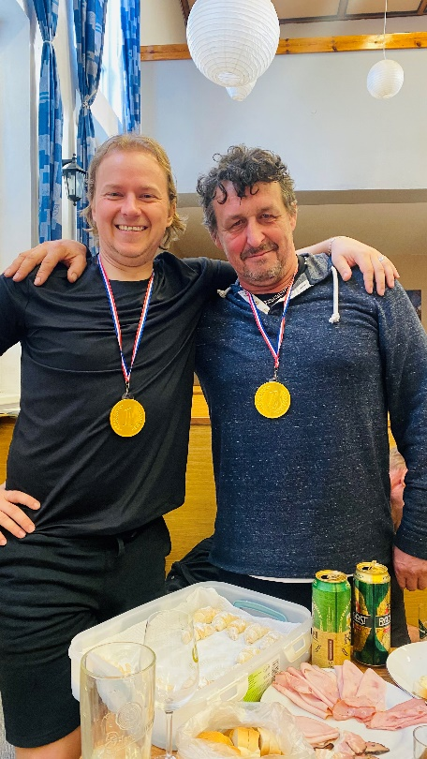
Skupina mužů a žen chodila od října do konce dubna pravidelně každé úterý a čtvrtek vždy na jednu hodinu do kulturního domu hrát stolní tenis. K dispozici byly tři pinkpongové stoly, ale byly také doby, že jsme horkotěžko obsadili dva stoly.
Téměř pravidelnou účast měli Bílek Karel, Kodým Petr a veterán – jak ho ostatní nazývali – Chmelík Zdeněk. Ostatní – Halamová Helena, Jindrová Lída, Jelínek Milan, Lacina Vítek, Štejnar ml., Zárybnický (zvaný Minda) a Marek ze Ždírce nad Doubravou chodili dle svých možností a zdraví. Zpočátku, ale pouze v úterý, chodil také Říčan (Tonda - hráči přezdívaný Matonoha), ale poslední dva měsíce již přestal chodit.
Na závěr, počátkem května, byl uspořádán menší turnaj s občerstvením, které si účastníci obstarali sami.
Výsledek turnaje není tak důležitý jako to, že se dobrá věc podařila. Všichni účastníci se shodli na prohlášení, že není nutné zvítězit, ale zúčastnit se. Všichni se již těší na podzim, kdy se opět sejdou v kulturním domě.

Chmelík Zdeněk

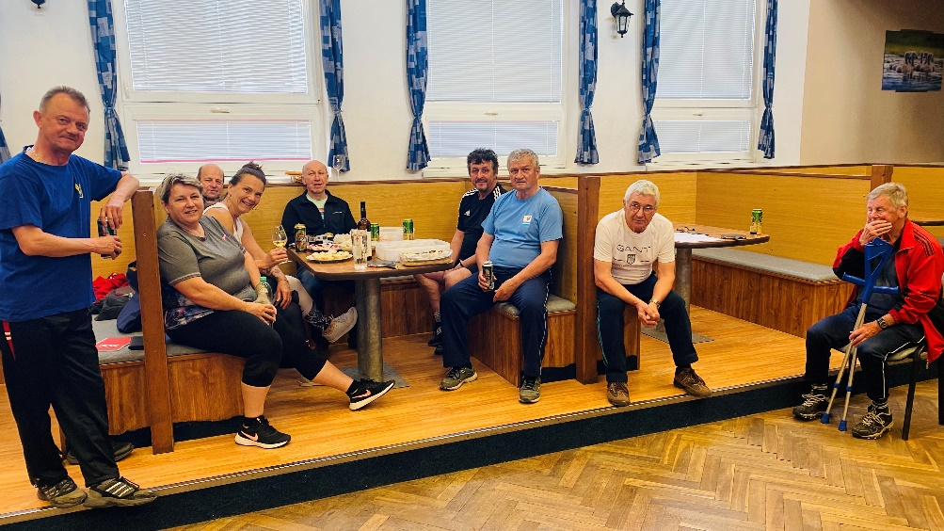
↑ Vítězové skupin:
Marek ze Ždírce a Kodým Petr

←
pohled na účastníky stolního tenisu
zleva : Jelínek, Halamová, Jindrová, Bílek
Lacina, Kodým, Chmelík, Zárybnický.
a fanoušek Jiří Jelínek
chybí Marek ze Ždírce – fotografuje

-5-
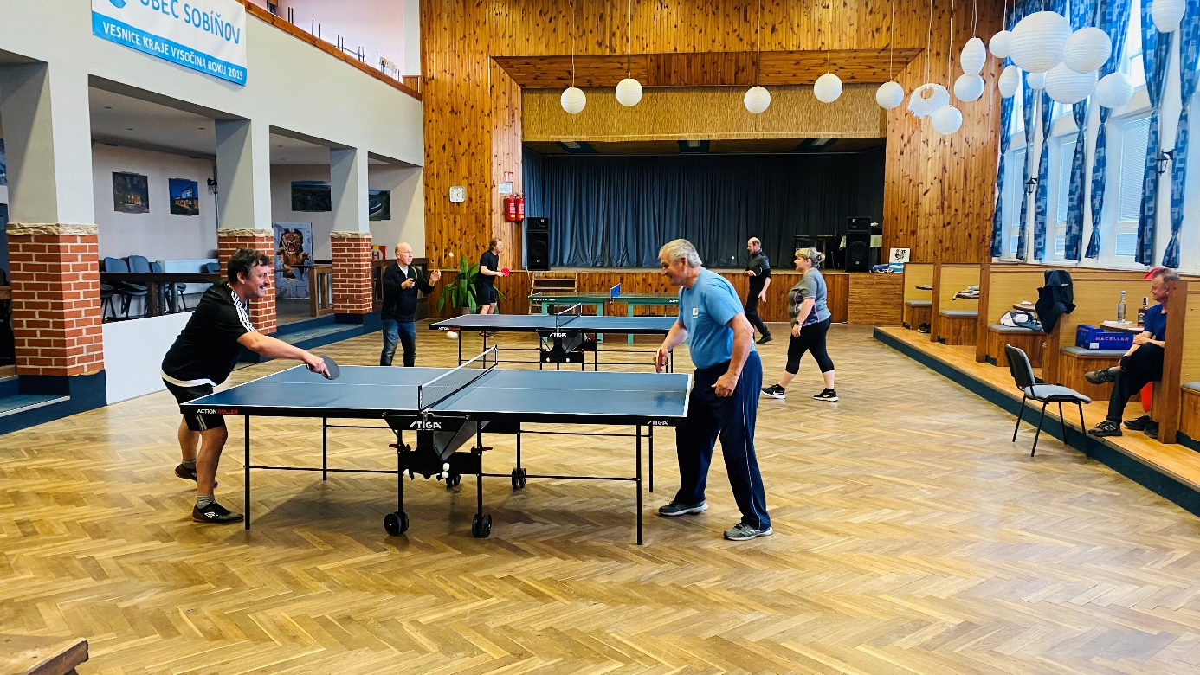
↑ Pohled na hrající stolní tenisty vpředu - Kodým + Chmelík, prostřední - Halamová + Lacina, vzadu – Bílek + Marek

VÍTÁNÍ OBČÁNKŮ V SOBÍŇOVĚ 25. KVĚTNA 2024

V květnu jsme se sešli zase po roce u nás v sobíňovském kulturním domě.
Vítali jsme s panem místostarostou Adamcem sedm dětí narozených v loňském roce.
Po hezkém vystoupení dětí z naší školy, za které moc děkujeme a pěkném projevu pana Adamce se nám rodiče podepsali do naší pamětní kroniky, kterou jako vždy hezky namalovala slečna Gabriela Adamcová a předali jsme všem drobné dárky.
Po závěrečném zakončení se děti vyfotily v naší obecní kolébce, která určitě pamatuje i jejich rodiče a rozešli jsme se s přáním, aby se v Sobíňově stále dobře žilo a i dětí přibývalo.
Takže – vážení rodiče, přeji vám mnoho radosti z vašich děťátek, hodně trpělivosti a úspěchů při jejich výchově. A vás děti: JIRKO, NATÁLIE, ŠIMONE, VIKTORIE PETRO, RICHARDE, ELIÁŠI A NIKOLO vítáme do naší společnosti a přejeme vám, abyste vyrůstaly do síly, zdraví, krásy a k radosti svých rodičů i nás všech.

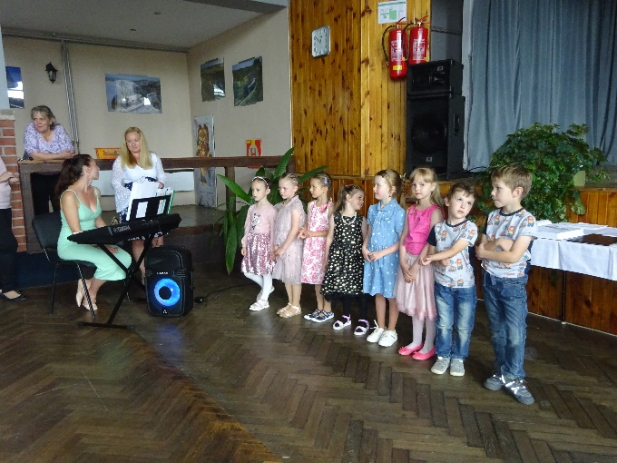
Vratislav Voral
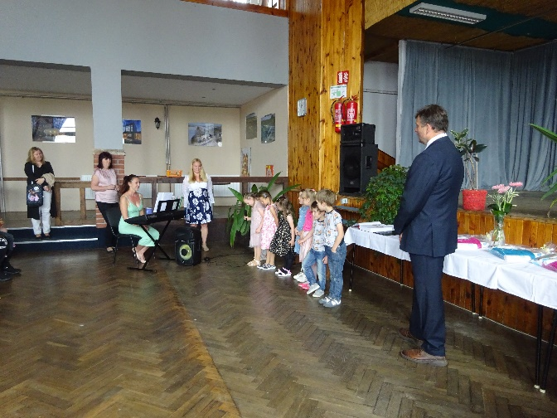

-6-
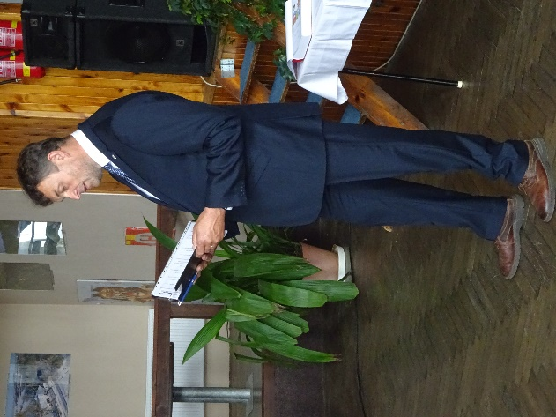
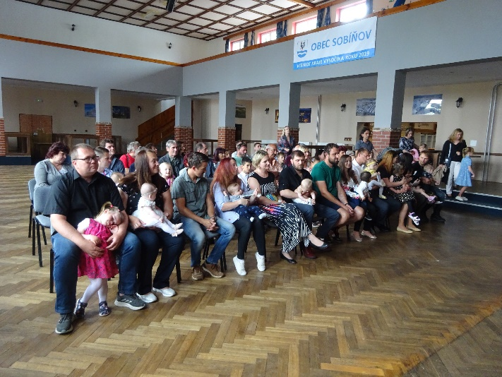

Z naší školy

Blíží se letní prázdniny a my se s radostí ohlížíme na uplynulý školní rok plný zážitků i úspěchů. I tento rok byl bohatý na různé akce a exkurze, které přispěly ke vzdělávání našich žáčků.
Odvahu vystoupit před publikem a odrecitovat básničku mělo několik našich žáků v recitační soutěži, konající se tradičně na jaře v DDM Chotěboř. Největší úspěch zažila Stela Kampová, která svým okouzlujícím přednesem postoupila až do krajského kola v Třebíči.
Dubnová exkurze do Planety Hlinsko nabídla dětem jedinečnou příležitost seznámit se s jednotlivými sférami planety. Žáci si mohli vyzkoušet různé interaktivní exponáty, což bylo na celé prohlídce rozhodně to nejzábavnější.
Pěkným zážitkem pro starší žáky byl výlet do Kutné Hory. Navštívili jsme Chrám svaté Barbory, Kostnici a Sedlecký klášter a dozvěděli se mnoho o historii tohoto krásného města.
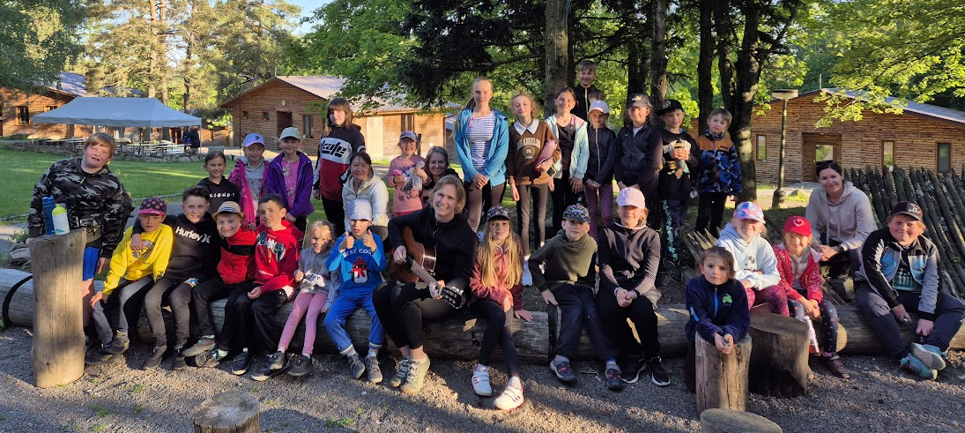
Největším zážitkem pro všechny byla květnová Škola v přírodě, kde jsme společně strávili 3 dny v krásném přírodním prostředí Sečské přehrady. Program zahrnoval různorodé hry, sporty i výlet do města. Děti byly moc spokojené a domů si odvezly spoustu nových zážitků a dovedností.

-7-
Nyní už se všichni těšíme na druhý ročník Zahradní slavnosti, která se uskuteční 18. června od 15:00 na školní zahradě. I vy se můžete těšit na rozmanitá vystoupení našich dětí, které si připravily divadélko, písničky, tanečky a další umělecká čísla. Zároveň se rozloučíme s našimi „páťáky“, kteří nám po prázdninách odplují do ždírecké školy. Na jejich místa v září usedne sedm nových prvňáčků.
Velké poděkování patří všem rodičům a dětem, kteří se aktivně zapojili do sběru papíru a hliníku. Díky vám se podařilo nasbírat velké množství materiálu k následné recyklaci, čímž škola utržila do Pokladničky více než 6000 Kč. A nešlo by to ani bez pomoci obce a jejich zaměstnanců, proto také jim patří velký dík.
Na závěr bychom chtěli velice poděkovat paní Zuzaně Vopršalové a její společnosti Envirex spol. s r.o. Chotěboř za štědrý finanční dar 100 000 Kč. Tento dar bude použit na vylepšení školního vybavení, konkrétně výstavbu nových šaten a na realizaci dalších vzdělávacích aktivit.
Děkujeme všem za spolupráci a podporu během tohoto školního roku. Přejeme vám krásné léto plné slunce, radosti a odpočinku.

Tým pedagogů a vedení školy


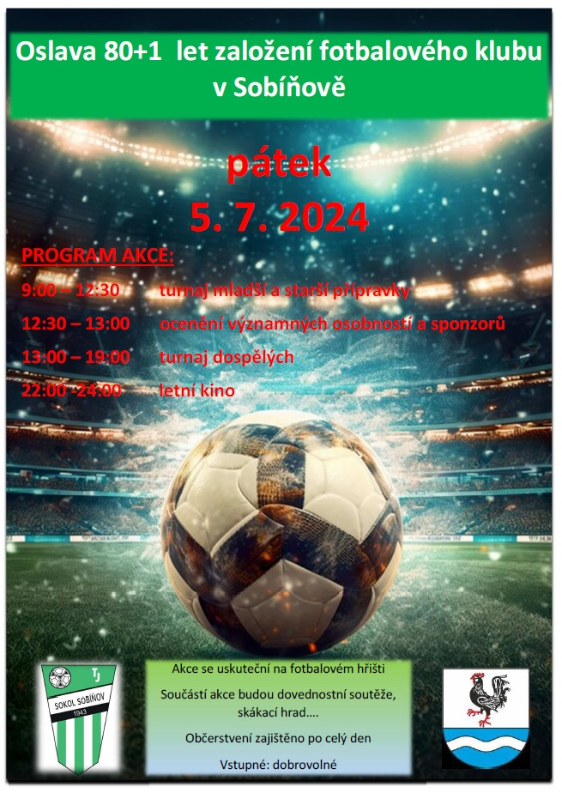

-8-
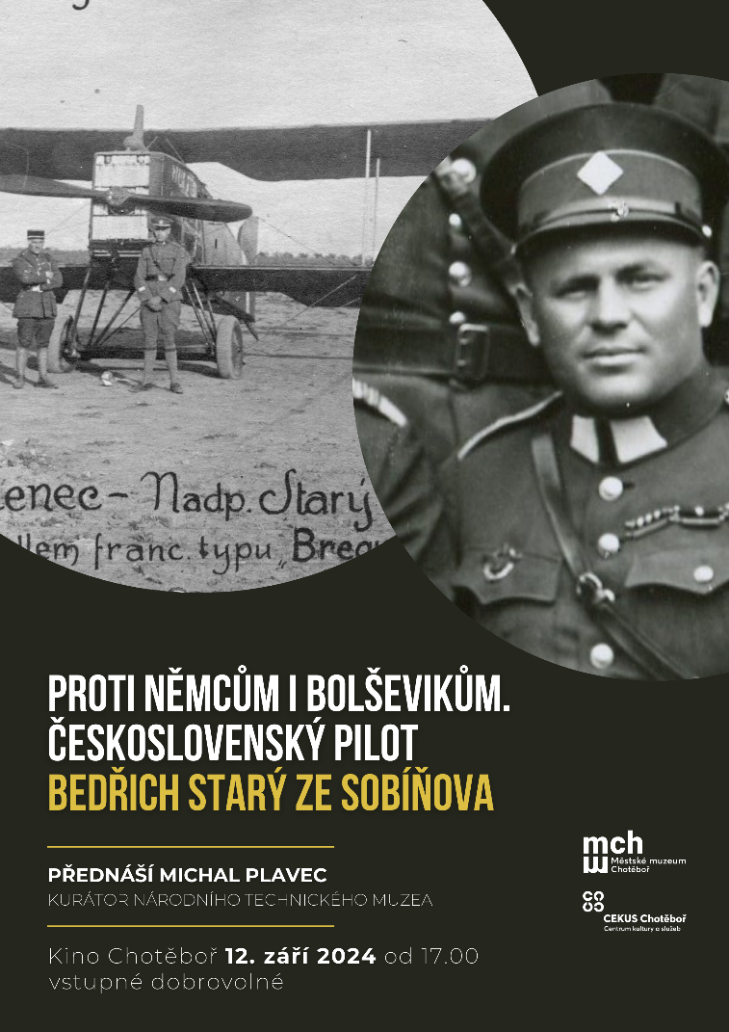
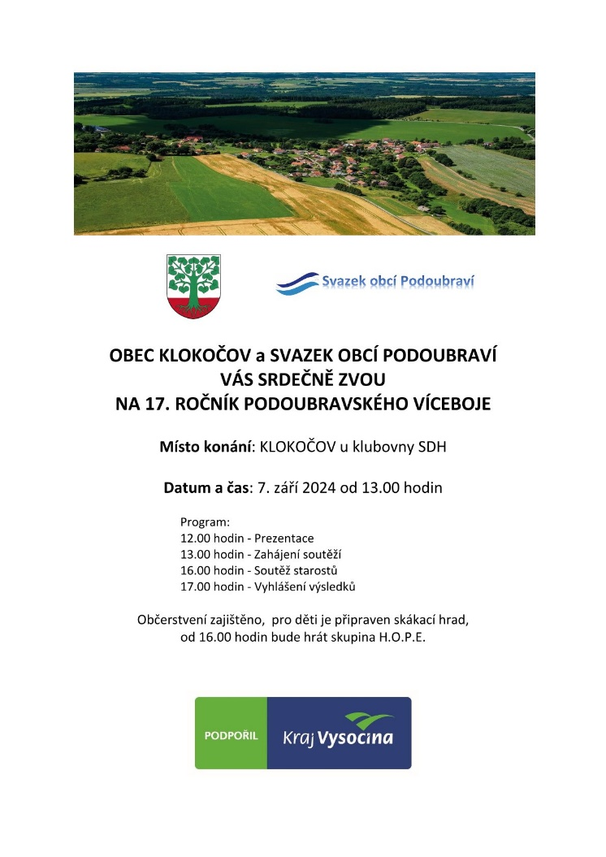
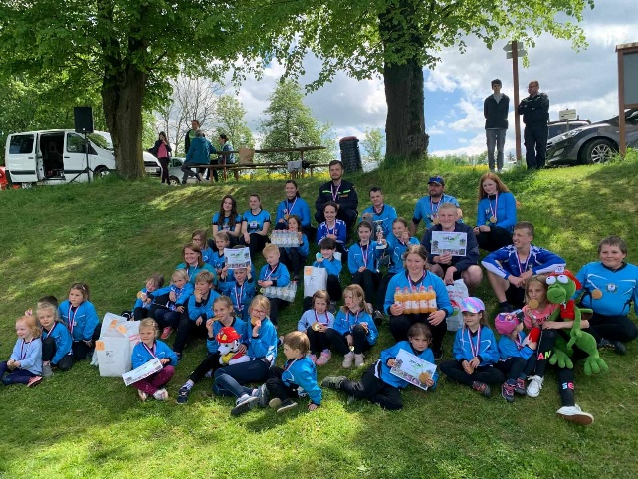
Jaro 2024 v podání SDH Sobíňov
Mladí hasiči na soutěží v Havlíčkově Borové

Mladí hasiči, trénovali od brzkého jara na hasičské louce. Starší žáci ve spojení s SDH Kohoutov, mladší žáci a početný kolektiv nejmenší přípravky, ti všichni se vydali 12. 5. na o
obvodové kolo hry Plamen do Havlíčkovy Borové. Dvě družstva přípravky statečně zvládla všechny disciplíny a vybojovala první respektive druhé místo. V mladší kategorii pak družstvo Sobíňova disciplínu štafety 4x60 m vyhrálo a ve štafetě dvojic se umístilo na třetím místě. Po těchto dvou disciplínách jsme průběžně vedli. Požární útok však bohužel nedopadl podle našich představ. Naši skončili v této disciplíně až pátí a celkově tak obsadili čtvrté místo. Starší žáci vyhráli štafetu 4x60m a to i přes pád na druhé předávce. Ve štafetě dvojic se kvůli lehké nervozitě vyskytlo několik drobných chyb a umístili se tak na 4. místě. A tak se starší po dvou disciplínách dělili s Krucemburkem o průběžné první místo a požární útok měl rozhodnout. Ten se běžel na nástřikové terče a dětem se velmi vydařil, ze všech soutěžících nejlépe. A tak se starší žáci umístili celkově na prvním místě.

-9-
Tím získali i postup na okresní kolo do Havlíčkova Brodu, které se konalo 25. května.
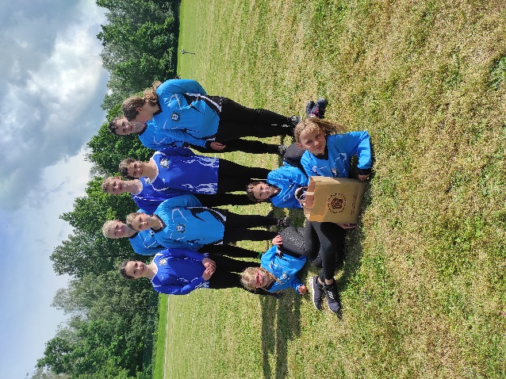
Družstvo bylo doplněno několika mladšími. Na programu bylo 5 disciplín. Nejlépe se podařily dvojičky a štafeta CTIF, kde žáci obsadili druhá místa. Pár drobných chyb na štafetě 4x60m a konečný čas 49:20 s, je dostalo na páté místo v této disciplíně a stejně si vedli i v požárním útoku CTIF. Bohužel klasický požární útok se naopak nepovedl vůbec. Série chyb družstvo poslala až na deváté místo. To náš tým bohužel v konečném součtu stálo medailové umístění a skončil tak na 4. místě za SDH Nová Ves u Chotěboře, právě vinou horšího útoku. I tak si naši hasiči zaslouží pochvalu za bojovnost i za předvedené výsledky.
Družstvo dorostenek se zúčastnilo závodu okresního kola taktéž v Havlíčkově Brodě. Ve štafetě 4x100 m si děvčata doběhla lepším druhým pokusem pro druhou příčku v této disciplíně. V závodu na 100 m překážek pak v součtu obsadila také druhé místo. V prvním kole požárních útoků si družstvo vybralo smůlu, praskla hadice B. Druhý pokus se už v celku povedl, ale stačilo to až na třetí místo. A to dorostenky také obsadily i v konečné součtu. Družstvo si zaslouží pochvalu. Závodů se zúčastnil i Michal Štejnar jako jednotlivec v kategorii střední dorostenci. Ten si po svých zdařilých pokusech na stovkách a běhu s PHP odnesl ocenění za šesté místo.
SDH Sobíňov a Kohoutov na okresním kole v
H. Brodě
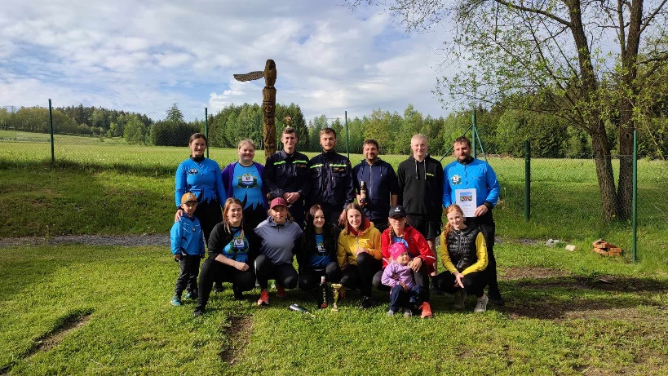
Dospělí zahájili svoji sezónu na pohárové soutěži ve Studnicích. Ženy svým pokusem s časem 31:81 s obsadily první místo. Mužům se tolik nedařilo a po problémech na béčkách skončili sedmí.
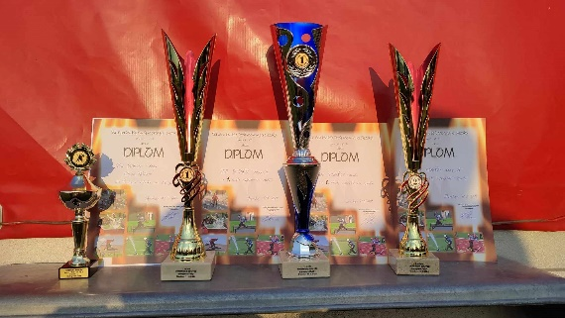
11. května se konala okrsková soutěž v Rovném. V závodu na 100 m obsadily naše holky první 4 místa, přičemž Eliška Pátková si již podruhé za sebou odvezla putovní pohár pro vítěze této disciplíny. V součtu obou disciplín se družstvo ženy A umístilo na 1. místě a ženy B na druhém. Muži pak svoji kategorii také vyhráli. Byla to velmi dlouhá a vyčerpávající soutěž, protože např. družstvo žen B se dostalo ke svému druhému pokusu až o půl osmé večer. Obě družstva na prvních místech postoupila na okresní kolo, kam však z důvodu pořádání pohádkové stezky nevyrazí.
Družstva mužů a žen na pohárové soutěži ve Studnicích
Prozatím poslední soutěže, které se SDH zúčastnil byla noční soutěž Velká cena Železných hor v Libici nad Doubravou. Ženy po malé chybičce na levém proudu obsadily třetí místo. Mužům se útok nepovedl. Na podmáčeném povrchu pravý proud podklouzl a zamotaly se mu hadice do dokonalého uzlu, že z toho bylo nakonec poslední 17. místo s časem hodně přesahujícím jednu minutu.
Pohárové úspěchy na Okrskovém kole v Rovném
-10-
Naši hasiči se zúčastnili oslav 640ti let obce Svinný, kde zajišťovali občerstvení, a také slavnostního setkání historických praporů v Telči. Dále se věnují přípravám akcí, které nás čekají v následujících dnech a týdnech. Již tuto sobotu se otevřou brány do pohádkové říše, kde se na vás těší její obyvatelé. Následovat bude tentýž den, zábava na hasičské louce, ve stylu devadesátých let-milénia. 13. července se pak slavnostně otevře nová hasičská zbrojnice a oslavíme společně s vámi 640 let od vzniku naší obce. A začíná se i s přípravami letního soustředění mladých hasičů na Bumbálce, kam děti odjedou 10. srpna.

Za SDH Sobíňov
Lukáš Staněk

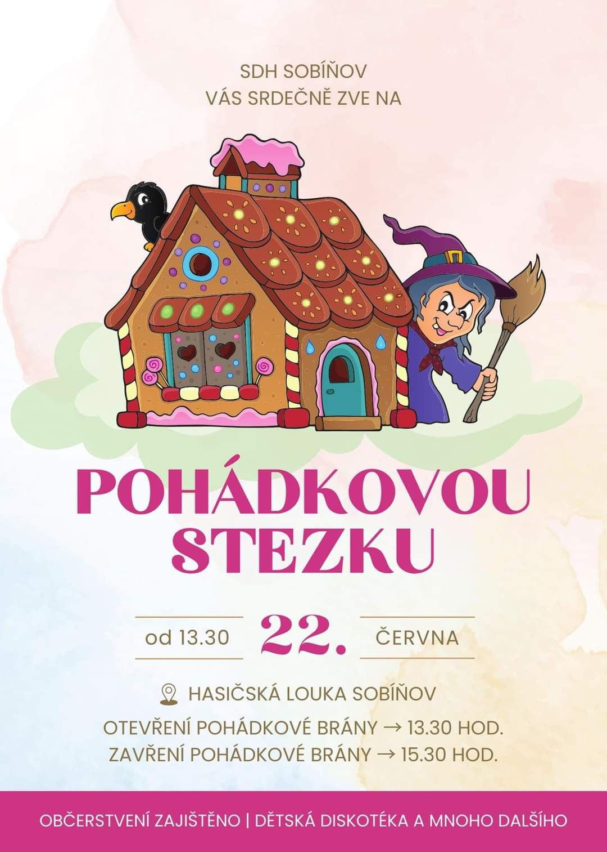
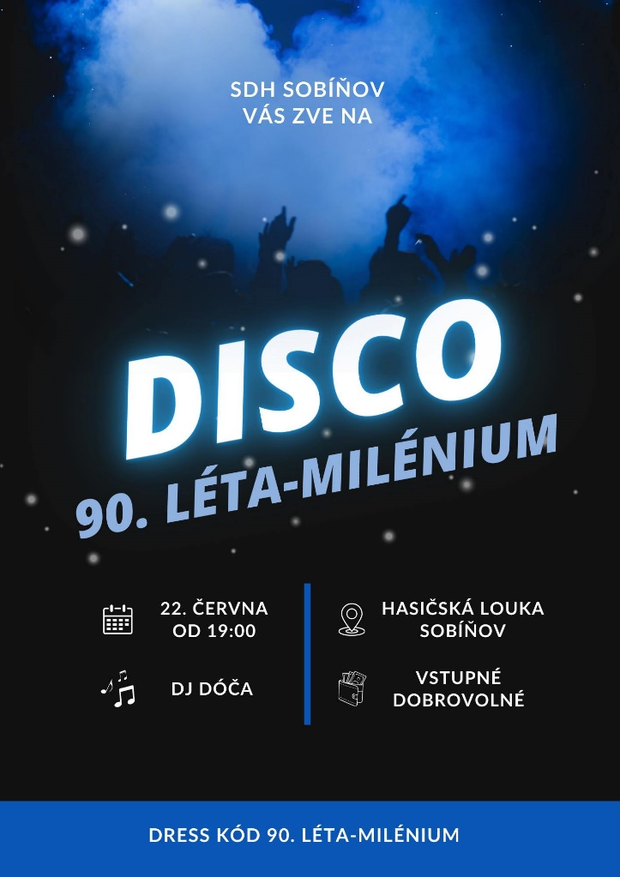


Na obecním úřadě vybíráme poplatky za psy, odpady a stočné.
Poplatky je nutno uhradit do 30. 9. 2024.
(po dohodě lze platit i převodem z účtu)

-11-
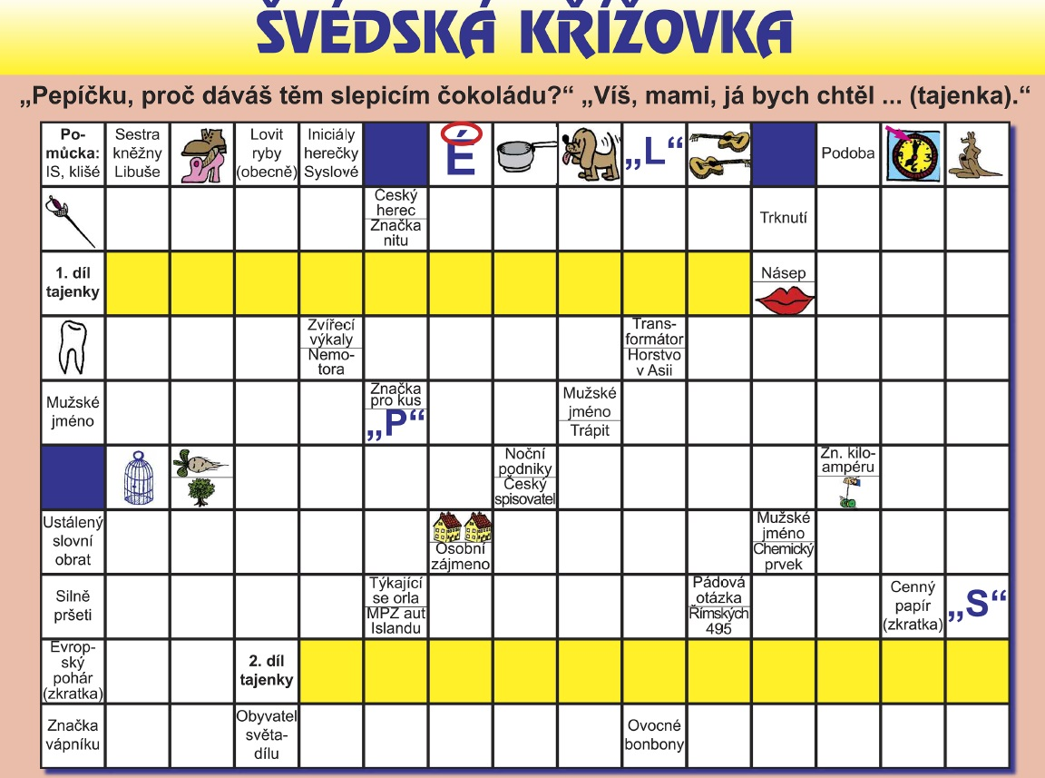
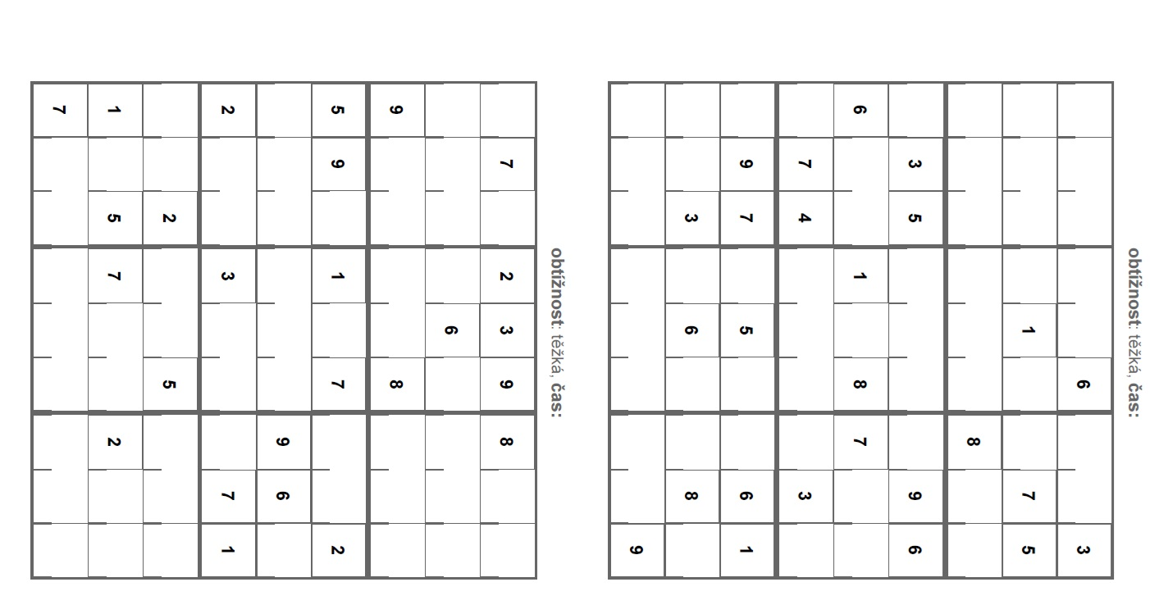

-12-
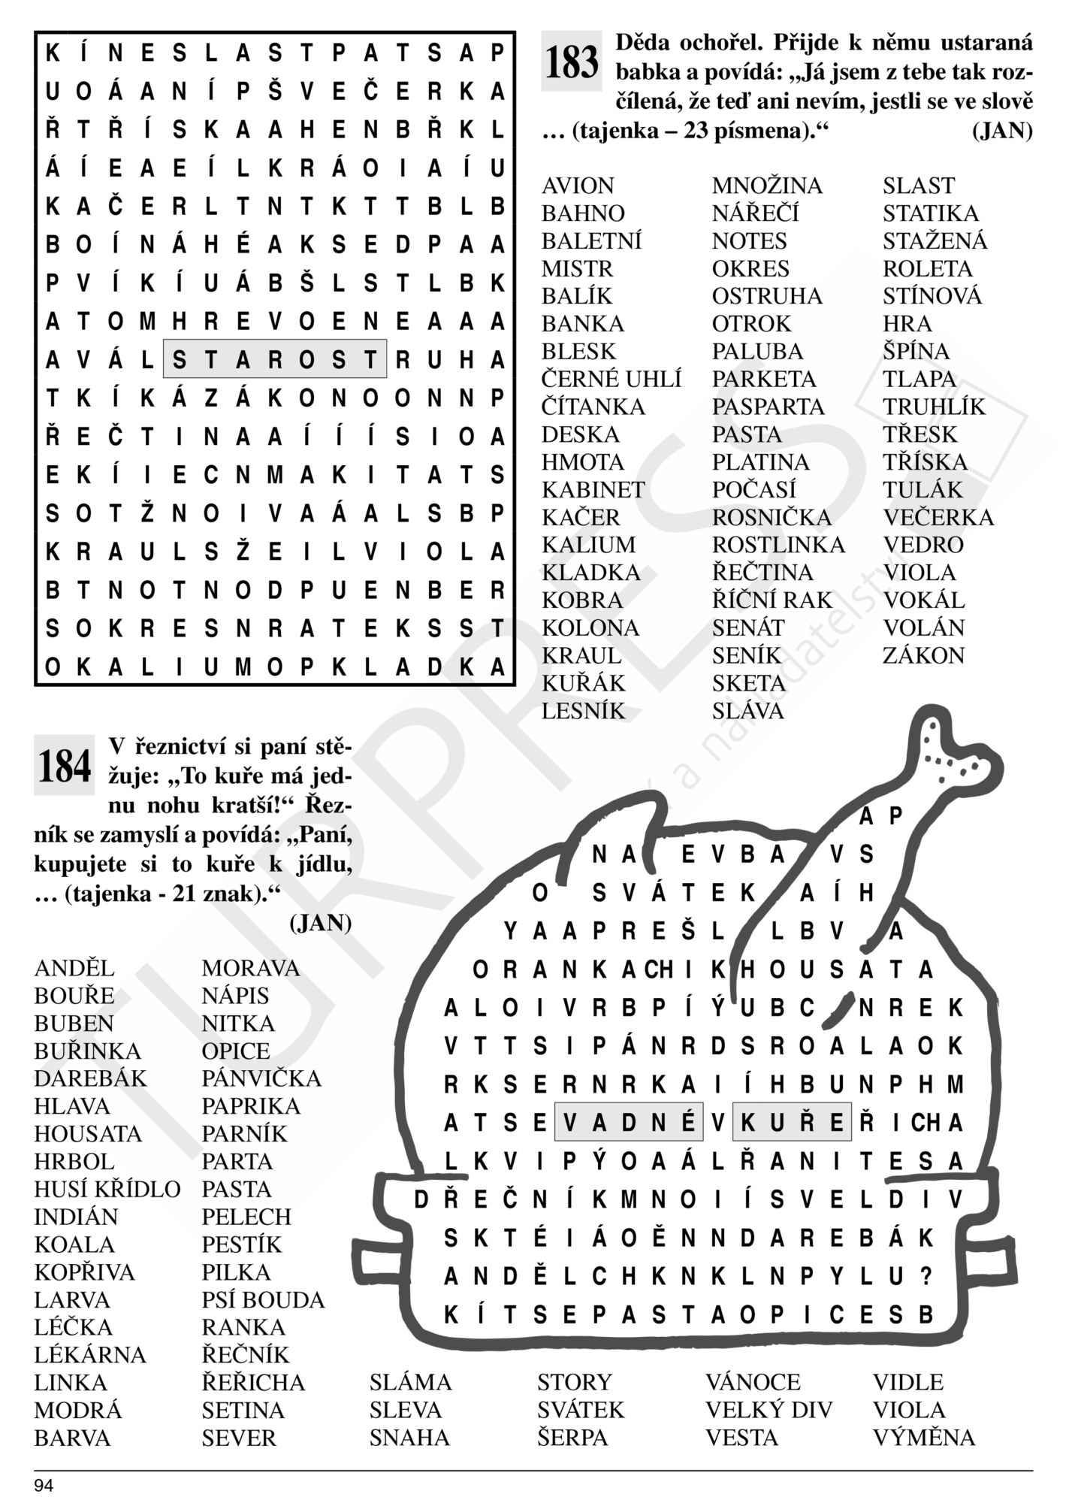
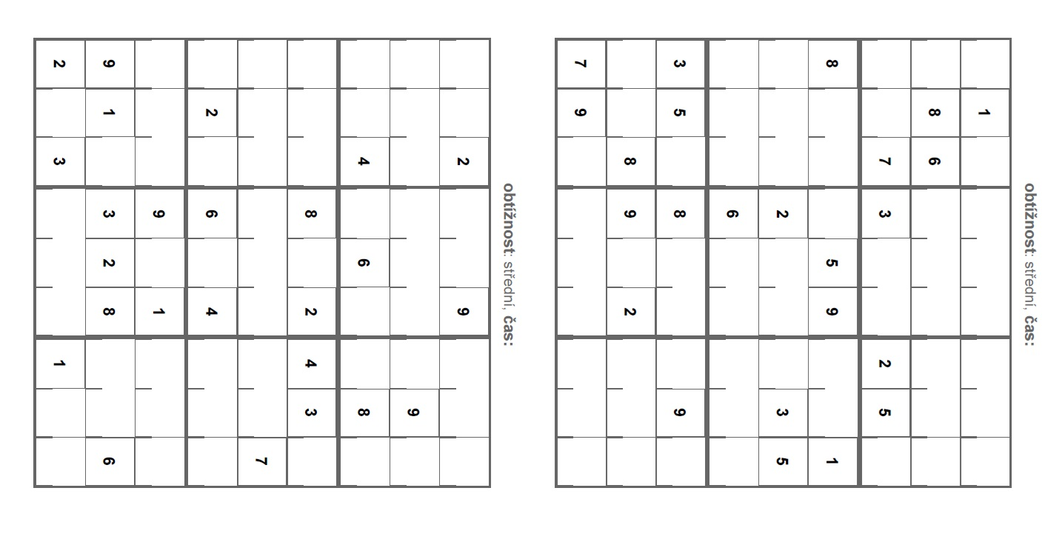

-13-
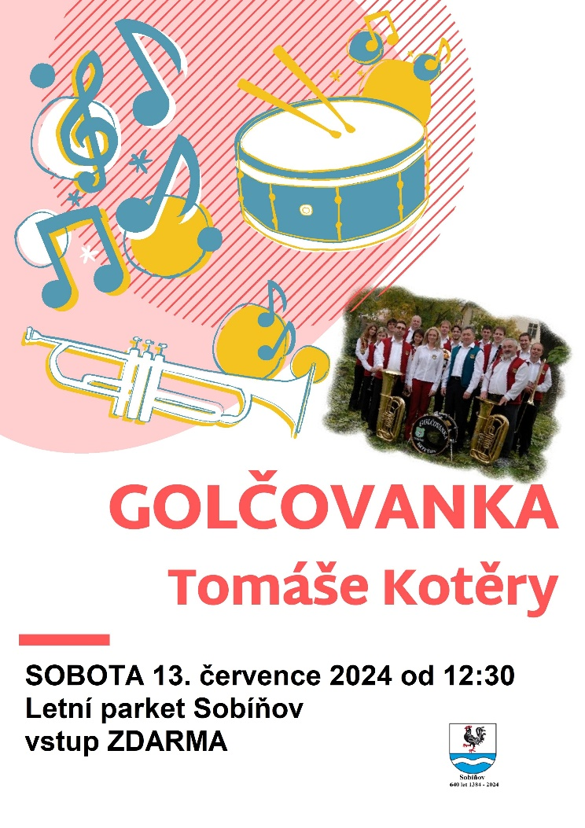
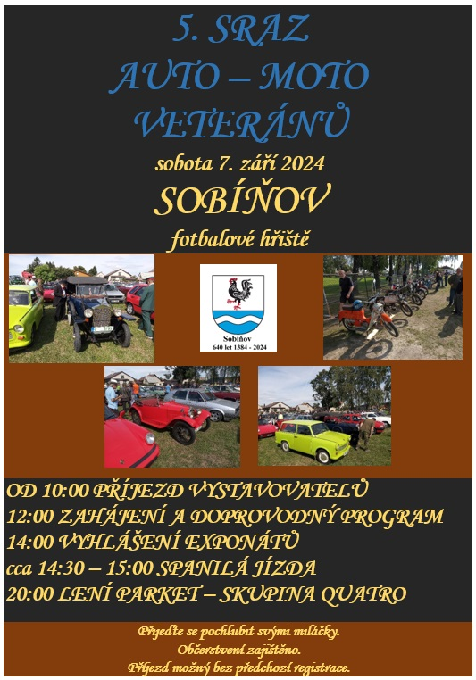
TJ Sokol Sobíňov – Hodnocení sezóny 2022/2023
Postup do Okresního přeboru po dvanácti letech

Sobíňovští fotbalisté za sebou mají velmi úspěšný soutěžní ročník 2023/2024. Po dvanácti sezónách strávených v třetí třídě havlíčkobrodského okresu se nám dokonce s trochou nezbytného štěstí podařilo postoupit do Okresního přeboru, který jsme naposledy hráli pět sezón v řadě mezi lety 2007 až 2012.
Ze čtyřiadvaceti odehraných zápasů jsme jich osmnáct vyhráli, třikrát jsme remizovali a pouze třikrát prohráli. V tabulce domácích zápasů nám patří první příčka soutěže, neboť jsme doma zvítězili v jedenácti ze dvanácti odehraných utkáních a pouze jednou ztratili body při jarní remíze 2:2 s Chotěboří „C“. Venku už to bylo trochu slabší, z dvanácti odehraných zápasů jsme jich na hřištích soupeřů sedm vyhráli, dva remizovali a tři prohry přišly v podzimních zápasech v Chotěboři, ve Vísce a ve druhém jarním kole i ve Štokách.
Suma sumárum nám to v konečné tabulce stačí na druhé místo, první Tis „B“ před námi nakonec uhájil náskok tří bodů. Nutno poznamenat, že Tis „B“ za celou sezónu prohrál jen dvakrát, a to vždy s námi – na podzim jsme je doma porazili 5:1, na jaře pak i na jejich hřišti 4:0.
Vzhledem k vývoji ve vyšších soutěžích to původně nevypadalo, že by „nahoru“ do Okresního přeboru mohly postupovat dva týmy. Naštěstí ale nakonec došlo k posunům, z Okresního přeboru postoupila do krajské I.B třídy dvojice Herálec a Havlíčkova Borová, a tudíž se v OP uvolnilo jedno místo pro nás a mohli jsme s krátkým dvoudenním zpožděním postup slavit též.
-14-
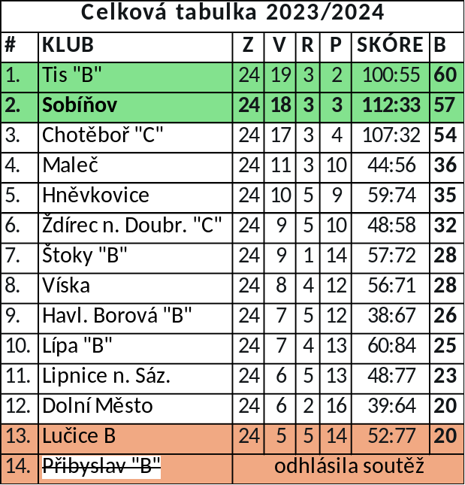
Jak je vidno z tabulky, naše ofenzivní síla byla tentokráte opravdu rekordní. 112 vstřelených branek je maximem jak letošní třetí třídy, tak naší historie. Od doby, kdy vedeme podrobné statistiky bylo naším nejlepším výkonem v této statistice 86 vstřelených branek v sezóně 2006/2007 (též postup do OP). Dva naši elitní střelci ostatně obsadili druhou (Vojta Vepřovský- 30 gólů) a třetí příčku (Zdeněk Němec- 25 gólů) pořadí v rámci celé soutěže, na vítěze Jana Miřáckého z Tisu „B“ (36 gólů) jim pravda pár gólů ještě chybělo. Pozadu se ale nedržela ani defenzíva, 33 obdržených branek je druhý nejlepší výsledek soutěže hned za Chotěboří „C“, která dostala ještě o jednu branku méně.
Pokud bych měl mluvil o faktorech, které napomohly tomuto nečekanému úspěchu, musím zmínit především tři věci. První z nich je posílení týmu před sezónou, kdy k nám postupně přišla pětice velmi kvalitních, a hlavně mladých hráčů. Lukáš Mrkvička bohužel na jaře kvůli zdravotním trablům hrát nemohl, na podzim si ale připsal deset startů. Čtveřice dalších hráčů se pak stala pevnou součástí základní sestavy našeho týmu – Michal Moldavčuk, Kuba Rejholec, Jirka Šťastný a samozřejmě i již zmiňovaný kanonýr Vojta Vepřovský.
Druhým faktorem je rozšíření trenérského týmu o Davida Vránu, který se připojil k Petrovi Kodýmovi a do naší hry postupně „vpašoval“ nové myšlenky i taktiky.
No a třetím faktorem je ochota všech hráčů podřídit se tomu co a jak chceme na hřišti hrát, přijmout svou roli třebas i střídajícího hráče, a hlavně pracovitost. Kterou asi nejlépe ilustruje to, že většina hráčů chodila v dlouhé zimní pauze sama běhat, abychom na jaro byli připraveni co možná nejlépe.
Přičtete-li k tomu skvělé zázemí našeho hřiště, o které se s pomocí obce stará Danek Říčan a hlasitou podporu všech našich fanoušků a příznivců, kterých s námi je občas i venku více než domácích fanoušků, je výsledkem takováto skvělá odměna pro všechny.
Ve statistiky sezóny 2023/2024 máme interně započítaný i jeden odehraný a vítězný zápas proti Přibyslavi „B“ která nakonec ze soutěže odstoupila, a tudíž se do oficiálních statistik nepočítá.
Nejvíc startů si připsal Adam Jablonský, který za celou sezonu chyběl jen jednou – v Dolním Městě. Dvě absence si zapsali gólman Petr Veselý, Marek Ondráček, Matěj Hochman a Tomáš Štěrba. Třikrát chyběli Michal Vopršal a Daniel Říčan.

-15-
Nejlepší střelci (+ kanadské bodování) sezóny:
- Vojtěch Vepřovský- 30 gólů + 16 asistencí = 46 bodů
- Zdeněk Němec- 25 gólů + 11 asistencí = 36 bodů
- Marek Ondráček- 15 gólů + 19 asistencí = 34 bodů
- Jára Ondráček- 12 gólů + 16 asistencí = 28 bodů
- Matěj Hochman- 8 gólů + 8 asistencí = 16 bodů

Sezóna v Okresním přeboru začíná stejně jako ve třetí třídě první či druhý srpnový týden. Rozlosování soutěže ještě v tuto chvíli není známé, pro aktuality a další novinky navštivte náš web fotbalsobinov.unas.cz, nebo naše stránky na facebooku.
Děkujeme obci, všem sponzorům a samozřejmě i fanouškům za podporu, těšíme do přeboru.
Za TJ Sokol Sobíňov,
Pavel Kafka a Daniel Říčan
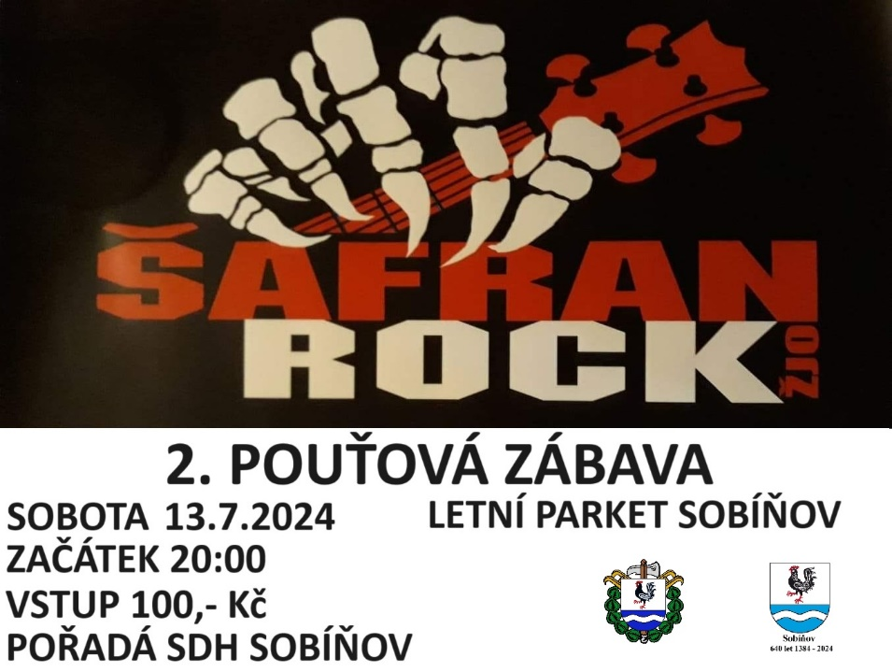
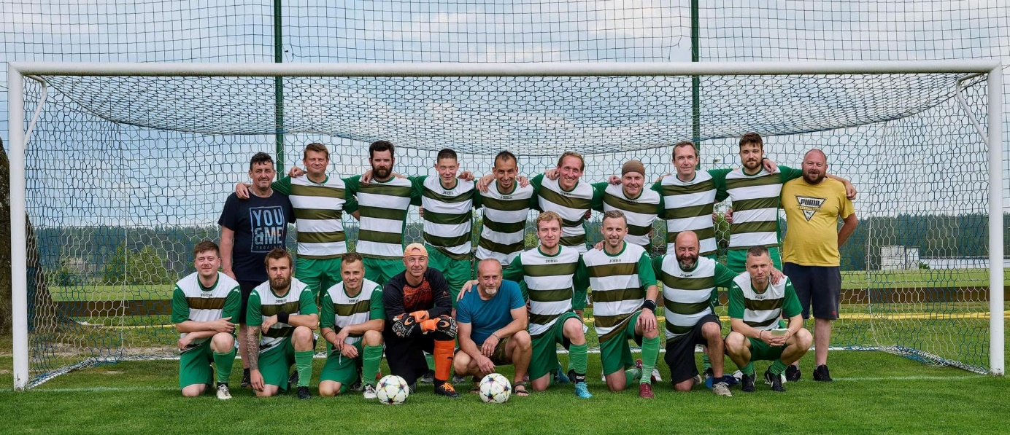

-16-


Obecní úřad Sobíňov
a
KČT odbor Havlíčkův Brod
pořádají
v sobotu 3. srpna 2024
30. ročník dálkového pochodu a cykloturistické jízdy

LÉTO V ŽELEZNÝCH HORÁCH

Trasy pěší:
50 km - Sobíňov, Horní Bradlo, Březinky, Sokolohrady, Sobíňov
35 km - Sobíňov, Spálava, Sokolohrady, Sobíňov
25 km - Sobíňov, Štikov, Libice n/D, Sokolohrady, Sobíňov
15 km - Sobíňov, Horní Mlýn, Sokolohrady, Sobíňov
7 km - Naučná stezka Sobíňov

Cyklotrasy:
80 km - Sobíňov, Podhorská louka, V. Městec, Hlinsko, Barovice, Ždírec n/D., Sobíňov
40 km - Sobíňov, Podhorská louka, Krucemburk, Barovice, Sobíňov
20 km - Sobíňov, Podhorská louka, Krucemburk, Sobíňov

S t a r t: Hostinec "Kohout na pivu" (dříve „U Štefana“) Sobíňov od 6⁰⁰ hodin
(Od zastávky ČD tratě 238 Havl.Brod – Pardubice 0,5km po modré turistické značce směr Chotěboř)

C í l: Hostinec "Kohout na pivu" Sobíňov do 18,00 hodin.
Startovné: 20,- Kč, děti do 15 let zdarma
Ubytování: Od pátku 2. srpna do neděle 4. srpna, na zemi ve vlastním spacáku.
Cena 20 Kč za jednu noc.
Občerstvení: Z vlastních zásob a v restauračních zařízeních po cestě.
V cíli v hostinci "Kohout na pivu" a v kiosku na hasičské louce.
Další informace:
Na startu obdrží účastníci mapku s vyznačenými trasami.
Doporučujeme i vlastní turistické mapy 1:100 000 Žďárské vrchy nebo 1:50 000
Železné hory a Havlíčkobrodsko.
Trasy jsou vedeny převážně po značených turistických cestách a cyklotrasách v CHKO Železné hory. Proto dodržujte pravidla slušného chování v přírodě. Při chůzi a jízdě po silnici dodržujte pravidla silničního provozu.
Akce se koná za každého počasí a každý účastník jde a jede na vlastní nebezpečí. Děti do patnácti let se mohou zúčastnit jen v doprovodu osoby starší osmnácti let.
Od 18,00 hodin bude v areálu letního parketu taneční zábava.
Případné vaše dotazy zodpoví:

Miloš Starý Obecní úřad Sobíňov
ou@obecsobinov.cz Sobíňov 200
725 101 185 582 62 Sobíňov
569 694 534 do 15.00 hodin
ou@obecsobinov.cz
Zdrávi došli a dojeli! www.obecsobinov.cz
-17-

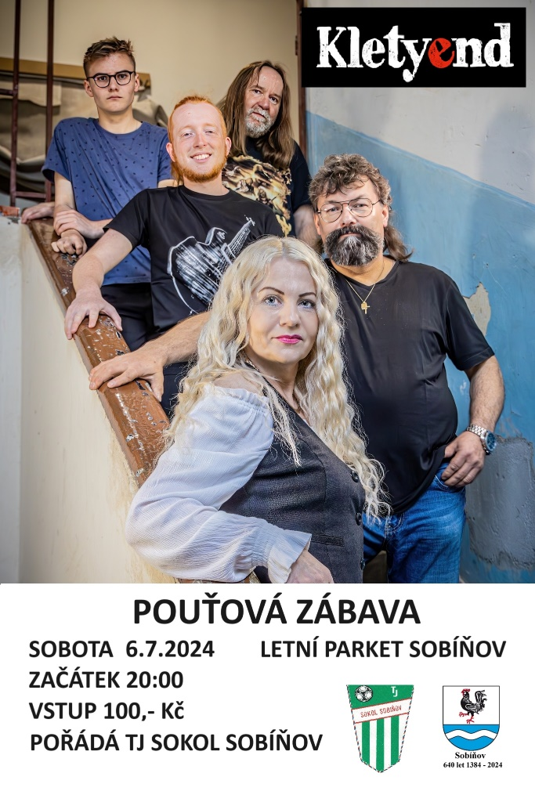

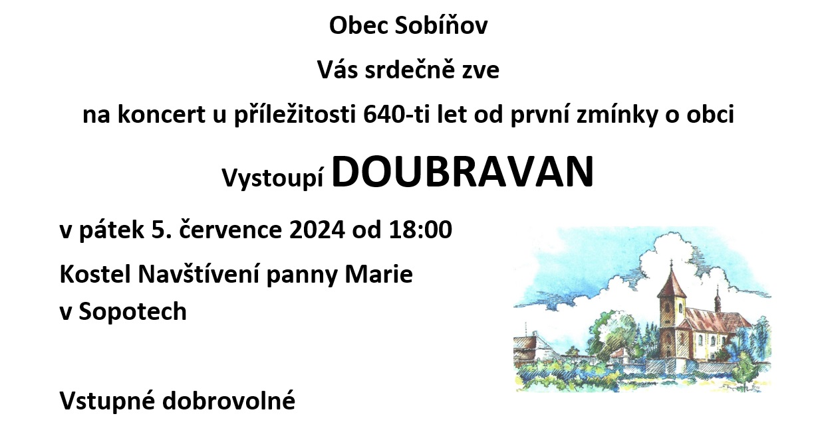

-18-

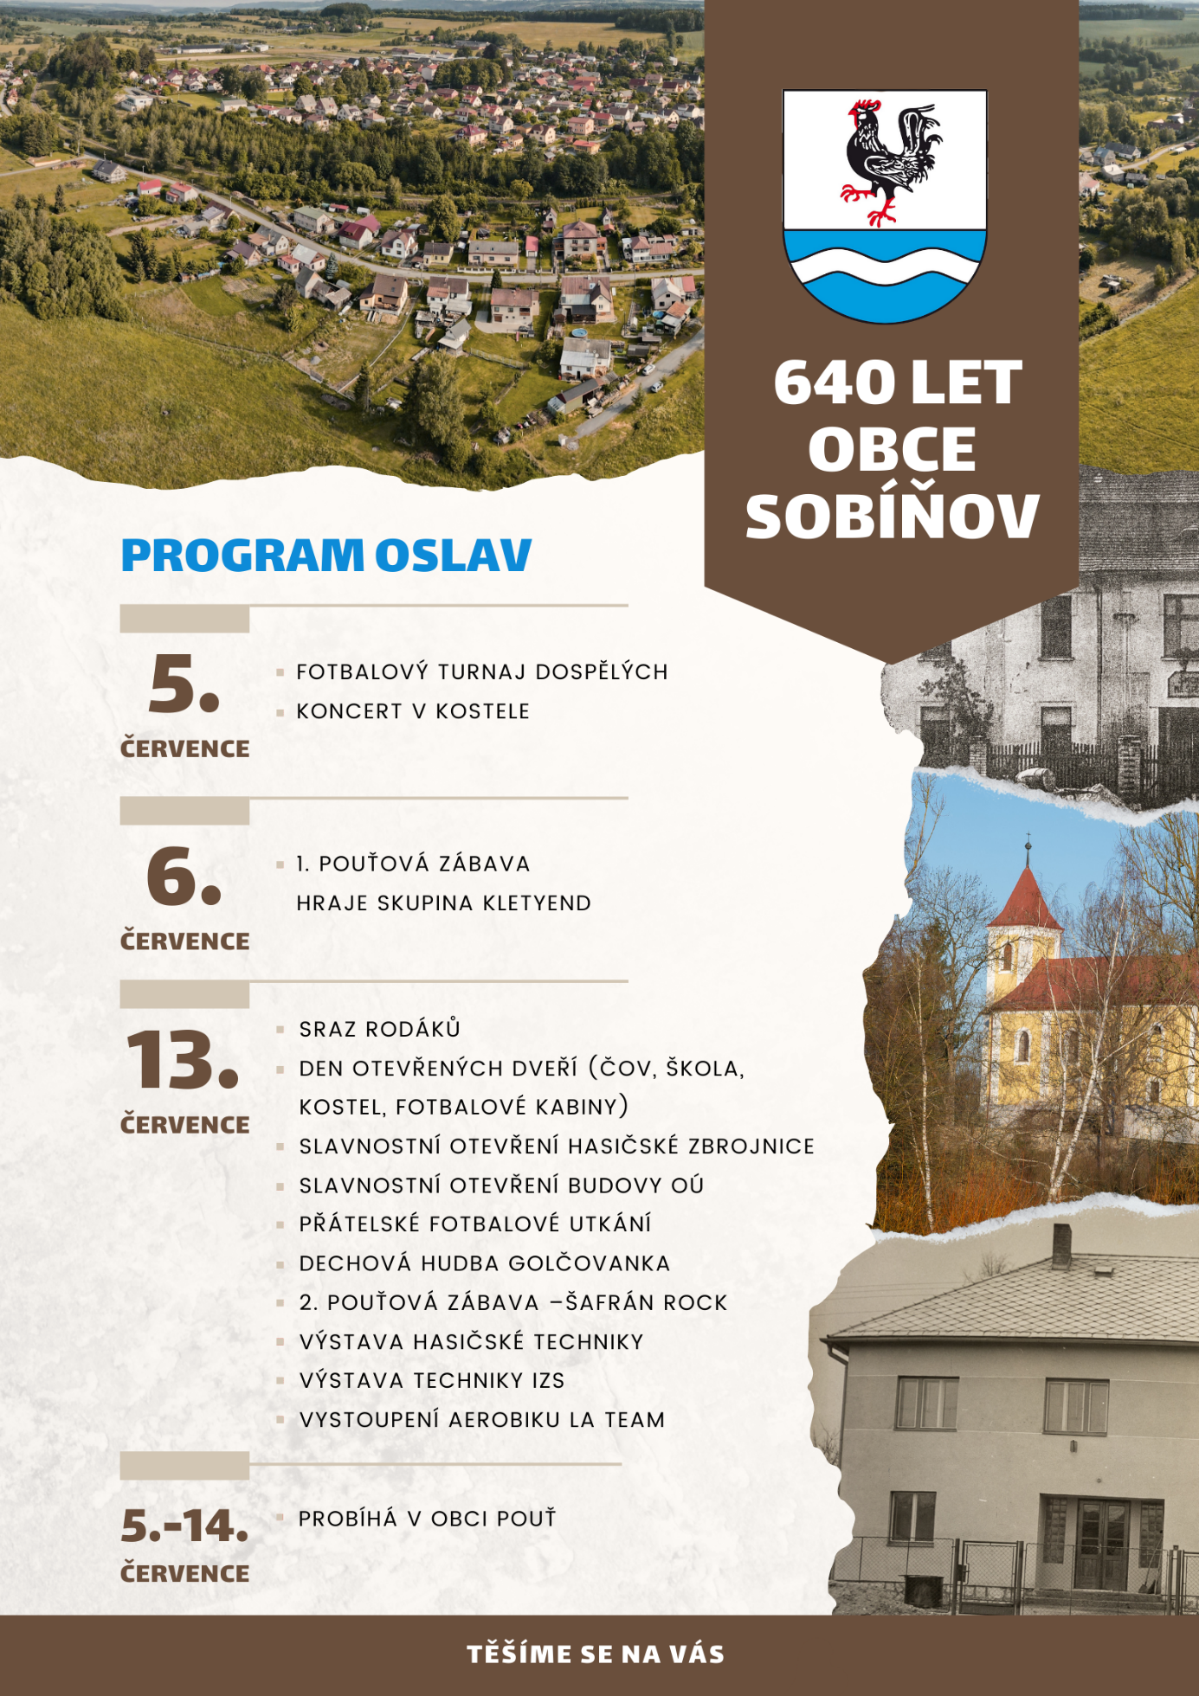

-19-
Otevírací doba OÚ Sobíňov v období letních prázdnin

Pondělí 7:00 - 15:00
Úterý 7:00 - 15:00
Středa 7:00 - 15:00
Čtvrtek 7:00 - 15:00
Pátek 7:00 - 13:00

Životní jubilea


70 let oslaví v červenci paní Ludmila Koubová
v červenci pan Jaroslav Šťastník
v srpnu paní Dagmar Janovská
v srpnu pan Bohumil Honzík
v září pan Václav Pavlík

75 let oslaví v červenci pan Miloslav Štěrba
v srpnu pan Zdeněk Chmelík
v září paní Blanka Vomelová

80 let oslaví v srpnu paní Laduše Stará

Blahopřejeme
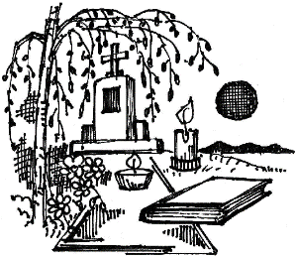

Úmrtí
Marie Valentová
Jiří Guhl
Josef Vachuška
Stanislava Marková

Čest jejich památce

--------------------------------------------------------------------------------------------------------------
Sobíňovské novinky - periodický tisk územního samosprávného celku.
Vydává: Obec Sobíňov, Sobíňov 200, 582 62 Sobíňov, IČO: 00268275. DIČ: CZ00268275.
Tel. č.: 569 694 534. E-mail: ou@obecsobinov.cz, www..obecsobinov.cz.
Uzávěrka příspěvků byla 15.6.2024. Redakční rada: M. Starý, V. Málková, L. Němcová, B. Krčová, F. Starý. M. Kamp. Evidenční číslo: MK ČR E 23075. Právo na tiskové chyby vyhrazeno.

-20-

